Упражнение 5.4. Въпроси за промени при стареенето

Упражнението е групово или индивидуално. Ще намерите 4 въпроса, които да зададете. При верен отговор се печели 1 точка.

- Какво трябва Георги да направи, за да избегне физически проблеми и мускулни болки?

 | A | Да седи на дивана и да гледа телевизия през целия ден.
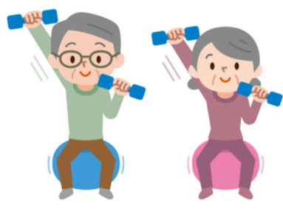 | Б | Да ходи всеки ден и да прави физически упражнения.
 | В | Да лежи на леглото.

- Какъв тип храна трябва да яде Георги всеки ден, за да бъде здрав и да има енергия?

 | A | Шоколад и сладкиши.
 | Б | Пица и пържени картофи
 | В | Зеленчуци, плодове, риба...
- Защо Георги трябва да приема лекарства и защо това е важно за здравето му?

 | A | За да няма болка, нито усложнения в бъдеще
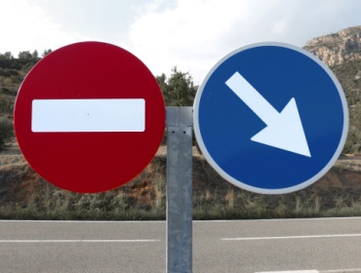 | Б | Защото е принуден да го прави
 | В | Защото по този начин той няма да може да яде повече.

- Какво трябва да направи Георги, за да избегне проблеми със сърцето, белите дробове или стомаха?

 | A | Да пие алкохол и да пуши
 | Б | Да не прави упражнения
 | В | Да се храни здравословно и да прави упражнения всеки ден.

